**MANUAL DE USUARIO**

**SOFTWARE CODE QR**

**ÍNDICE DE CONTENIDO**

1. INTRODUCCIÓN 3

2. OBJETIVO DE ESTE MANUAL 3

3. DIRIGIDO A 3

4. LO QUE DEBE CONOCER 3

5. ESPECIFICACIONES TECNICAS 4

5.1. Hardware 4

5.1.1. Dispositivo Requerido: 4

5.2. Software 4

5.2.1. Requerimientos Básicos 4

6. INICIO DE APLICACIÓN 4

7. OPCIONES APLICACIÓN 5

7.1. Opción Escanear 5

**ÍNDICE DE FIGURAS**

Figura 1: Aplicación Instalada 5

Figura 2: Menú Principal 6

Figura 3: Cámara De Aplicación 6

Figura 4: Escaneo De Código 7

Figura 5: Generación De Link 8

Figura 6: Ejecución y Muestra De Contenido 9

# INTRODUCCIÓN

Ilustración del paso a paso de las diferentes interacciones que se pueden realizar en el aplicativo lector de códigos QR desarrollado bajo los estándares de Microsoft y la arquitectura Windows Phone, dependiendo del foco que se desee dar con el código que se está leyendo, es decir, sea texto, imágenes, direcciones URL, etc.

# OBJETIVO DE ESTE MANUAL

Mostrar de forma detalla la forma como el lector de códigos QR debe ser usado para atrapar los códigos de manera eficiente y así obtener información a partir de lo recuperado acerca de los hechos de un museo o contenido allí expuesto.

# DIRIGIDO A

El documento está dirigido a personas que hagan uso de la aplicación en un ambiente de un museo y que puedan recuperar información a partir de dichos códigos y así mismo obtener beneficios de aprendizaje.

# LO QUE DEBE CONOCER

El usuario que va a usar este aplicativo, debe tener un previo conocimiento en Smartphone’s para su optimo funcionamiento y paso a paso a seguir, desde la descarga hasta el mismo uso de la cámara del dispositivo para no tener problemas en el mismo escaneo de códigos.

# ESPECIFICACIONES TECNICAS

Para la implementación de la aplicación en el dispositivo móvil Windows Phone llamado “Code QR” se requiere los siguientes requerimientos básicos para poder ejecutar dicho software:

## Hardware

### Dispositivo Requerido:

Para el dispositivo requerido, se habla de un teléfono inteligente o Smartphone que contenga sistema operativo Windows Phone, (Por lo general lo traen en su mayoría los Nokia Lumia en todas sus versiones) que contenga funciones básicas de navegación a internet y descarga de aplicaciones, como también una cámara integrada para así mismo obtener el mayor provecho de la aplicación a usar.

## Software

### Requerimientos Básicos

Los requerimientos básicos del dispositivo a usar son los siguientes como mínimo que se deban cumplir:

* Sistema Operativo Windows Phone 8 o superior
* Cámara Obligatoria con resolución de 5 Megapíxeles o superior
* 2Gb de memoria interna o superior
* Memoria de almacenamiento mínima de 500Mb
* Tienda de Windows Phone funcional

# INICIO DE APLICACIÓN

Para la primera ejecución de la aplicación del aplicativo, existen varias opciones para su posterior instalación. Una de ellas es descargarlo de la tienda de Windows Phone y será instalado de manera rápida y segura; sin embargo en este caso y para esta investigación, el publicar requiere una serie de requisitos mínimos que no se poseen como lo son:

* Licencia de desarrollo para la Windows Store.
* Tener una aplicación finalizada completamente testeada.
* Haber pasado el test Windows App Certification Kit.

Por ende, se debe utilizar el método más rápido y sencillo el cual es, desde el compilador que en este caso se usó el Visual Studio 2012 para Windows Phone, ejecutar el proyecto realizado y que sea por medio de un dispositivo real con las

Características mínimas anteriormente requeridas, con el fin de tener éxito en la compilación.

Una vez se ejecute, además de pedir acceso a la cámara desde el panel de características, se instalara de forma automática dentro del dispositivo un acceso directo que permitirá interactuar con dicha aplicación de manera fácil y sin necesidad de usar más protocolos de instalación. En la siguiente imagen se puede visualizar, que una vez compilado el proyecto bajo el Visual Studio dará la siguiente opción para iniciar su funcionamiento:

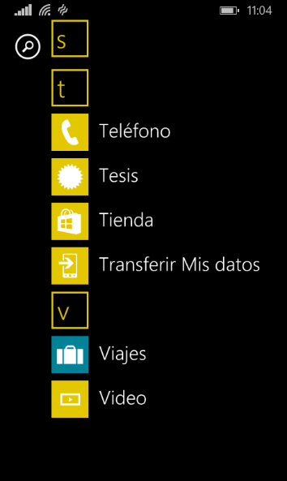

Figura 1: Aplicación Instalada

# OPCIONES APLICACIÓN

Una vez se ingresa a la aplicación, se ejecuta un menú principal el cual está adaptado para que únicamente posee la opción de escanear los códigos, ya que la solución al problema en los museos es la ausencia de una plataforma que realice dicha tarea de extender información a los usuarios.

## Opción Escanear

En el momento de ingresar se encuentra una única opción, la cual ejecutara la cámara del dispositivo que permita escanear los códigos QR

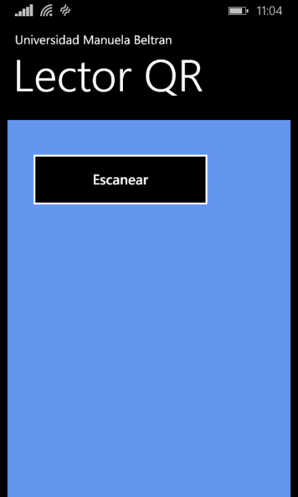

Figura 2: Menú Principal

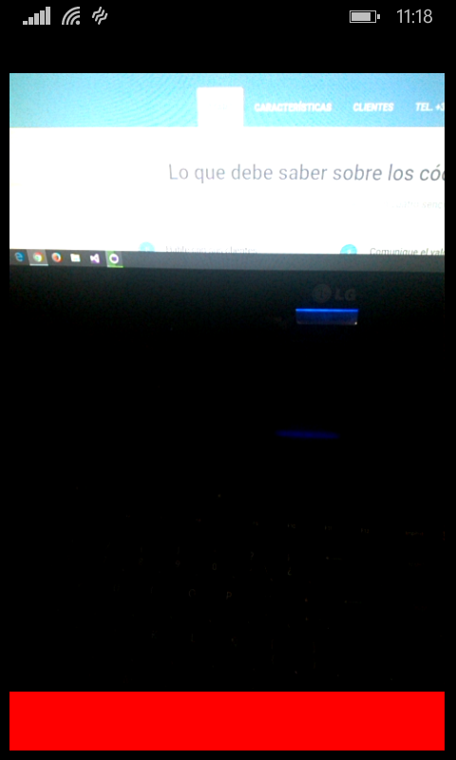El usuario puede realizar una única opción que es, ejecutar el botón de escanear, luego se desplegara la cámara automáticamente que estará lista para atrapar cualquier código que visualice.

Figura 3: Cámara De Aplicación

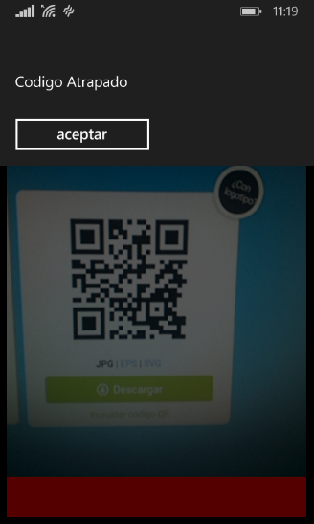En el momento que la cámara del dispositivo atrape un código QR, como el que se visualiza en la imagen, mostrara una alerta dando como exitosa la operación de que el código fue atrapado.

Figura 4: Escaneo De Código

Al darse clic en aceptar generara automáticamente en la parte inferior un link para que siga a ejecutar dicha información atrapada en el código QR

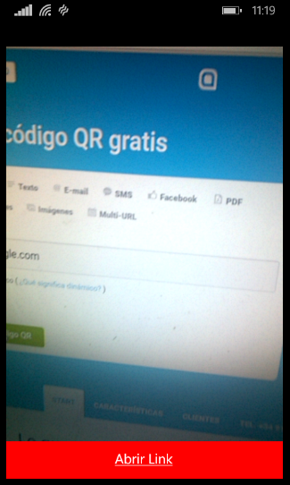

Figura 5: Generación De Link

En la imagen se puede visualizar que la información que contenía el código era el link <http://www.google.com.co> y al momento de ejecutar el anterior link, re direccionara a dicha URL.

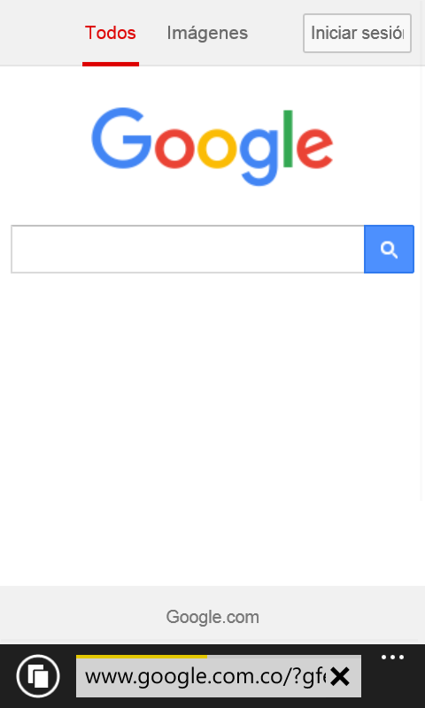

Figura 6: Ejecución y Muestra De Contenido